SAMOSTOJNO UČENJE - utrjevanje

NAJPREJ NAREDI NALOGO, KI SI JO MORAL OPRAVITI TEKOM DNEVA IN PONOVI SNOV.

POTEM PA ŠE MALO RAZMIGAJ SVOJE MOŽGANČKE IN NAJDI 12 RAZLIK MED SLIKAMA.

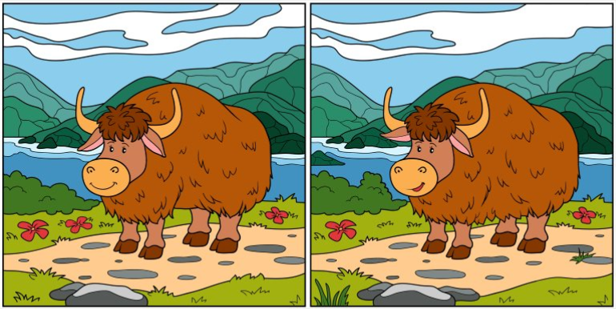

USTVARJALNO PREŽIVLJANJE
PROSTEGA ČASA

GOZDNI UMETNIK
V GOZDU LAHKO POČNEŠ MARSIKAJ ZANIMIVEGA. LAHKO SE SPREHAJAŠ, RAZISKUJEŠ, TEKAŠ, LAHKO PA POSTANEŠ ČISTO PRAVI GOZDNI UMETNIK.
IZ MATERIALOV, KI JIH NAJDEŠ V GOZDU IN NA GOZDNIH TLEH LAHKO IZDELAŠ ČUDOVITE UMETNINE. MATERIAL LAHKO ODNESEŠ DOMOV IN USTVARJAŠ DOMA, LAHKO PA TUDI USTVARJAŠ V GOZDU. SVOJE IZDELKE NATO FOTOGRAFIRAJ.
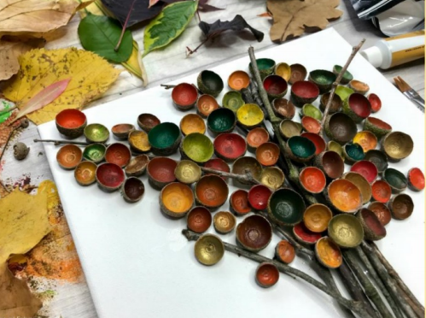
PRIJETNO GOZDNO RAZISKOVANJE IN USTVARJANJE!
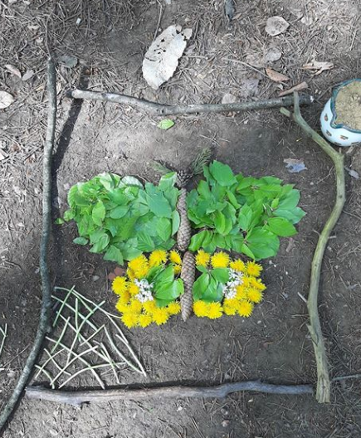
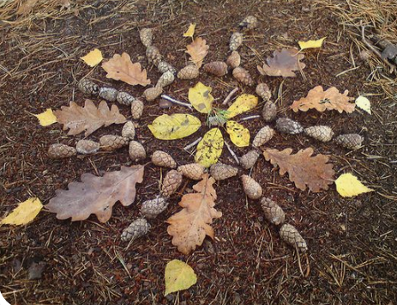

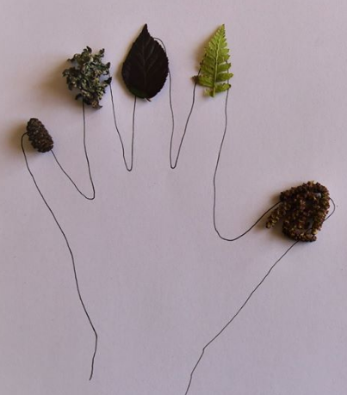

SPROSTITVENA DEJAVNOST

VRZI KOCKO

POIŠČI IGRALNO KOCKO IN PRIPRAVLJEN SI NA VADBO. VRZI KOCKO IN NAREDI VAJO. KOCKO MEČI TOLIKO ČASA, DA PRIDEJO NA VRSTO VSE ŠTEVILKE. SEVEDA LAHKO VAJE NAREDIŠ VEČKRAT.
